Разработка открытого урока по теме "Гражданское право"

Сатуева А.Б.- *учитель истории и обществознания*

**Разделы:** [История и обществознание](https://xn--i1abbnckbmcl9fb.xn--p1ai/%D0%B8%D1%81%D1%82%D0%BE%D1%80%D0%B8%D1%8F-%D0%B8-%D0%BE%D0%B1%D1%89%D0%B5%D1%81%D1%82%D0%B2%D0%BE%D0%B7%D0%BD%D0%B0%D0%BD%D0%B8%D0%B5)

*Природа вложила в человека*  
*некоторые врожденные инстинкты, как то:*  
*чувство голода, половое чувство и т.п.,*  
*и одно из самых сильных чувств этого порядка –*  
*чувство собственности.*

*П.А.Столыпин*

**Тип урока:** повторительно-обобщающий.

**Цель урока:** повторить, обобщить, закрепить знания по теме «Гражданское право», научиться применять их на практике.

**Ход урока:** класс делится на 4 группы по 7 человек. Каждая группа сидит за отдельным столом. В группе выбирается учащийся, который фиксирует все ответы в своей группе. В конце урока сводные листы от каждой группы сдаются учителю. Задания для каждой группы будут состоять из 2 частей: теоретической и практической. В теоретическую часть входят основные вопросы по теме «Гражданское право», а в практическую – задачи. Причем, задачи были даны учащимся заранее для решения. Но какие задачи достанутся той или иной группе станет ясно только на уроке.

**1 группа** 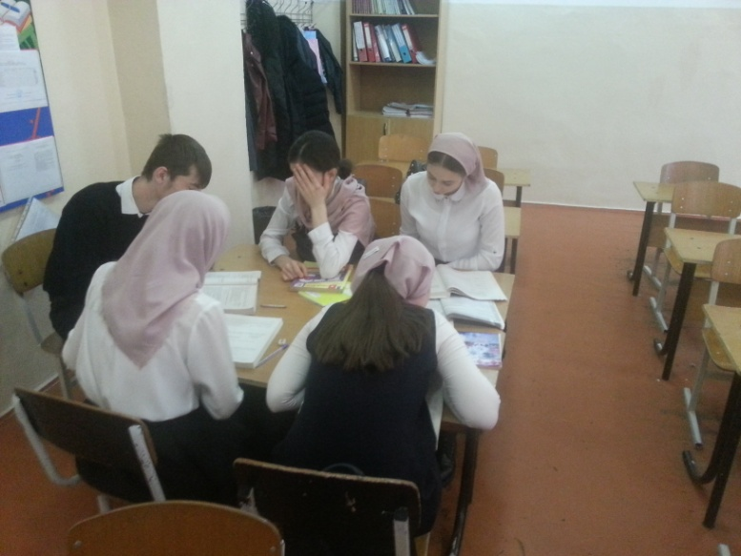

Понятие, источники гражданского права. Субъекты гражданского права:

* физические лица (граждане), правоспособность, дееспособность, эмансипация;
* юридические лица (организации): признаки, виды;
* государство.

**2 группа** 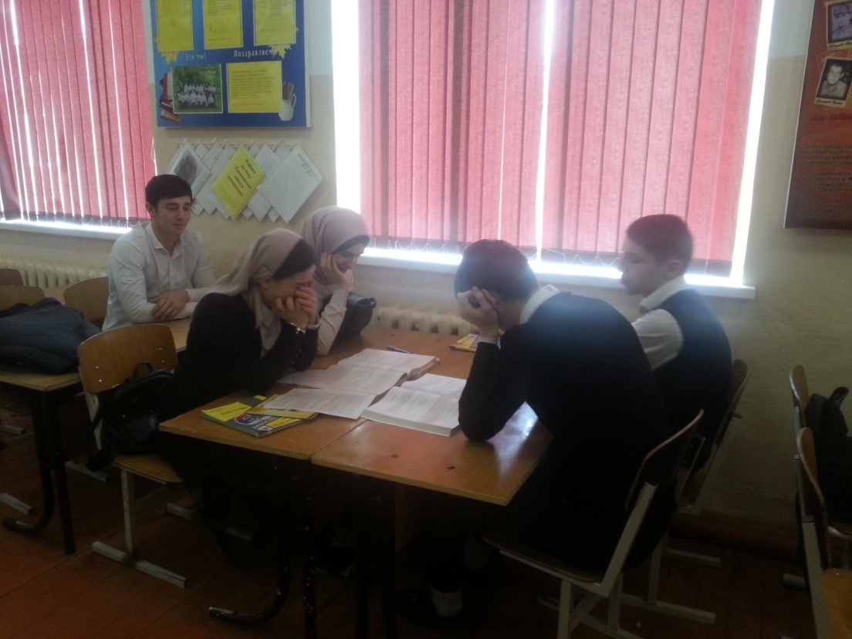

Собственность и право собственности:

* понятие собственности; благо, бремя собственности;
* правомочия собственника: владение, пользование, распоряжение;
* приобретение права собственности;
* общая собственность и ее виды;
* защита права собственности

**3 группа** 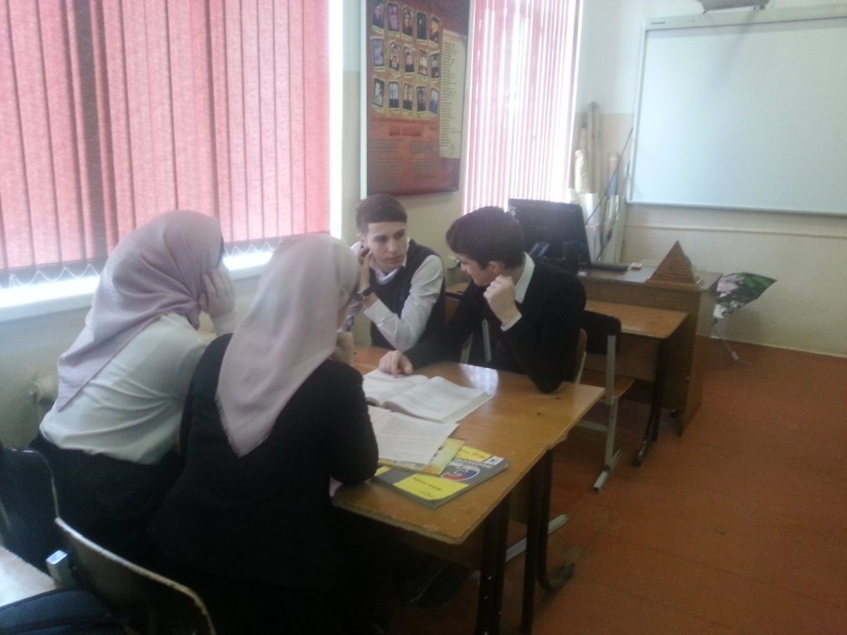

Наследственное право:

* наследодатель, наследник, наследственная масса, открытие наследства, принятие наследства, отказ от наследства;
* виды наследства: по закону и по завещанию.

Интеллектуальная собственность: объекты авторского и патентного права.  
Ценные бумаги: эмиссия, акции, облигации, вексел

**4 группа** 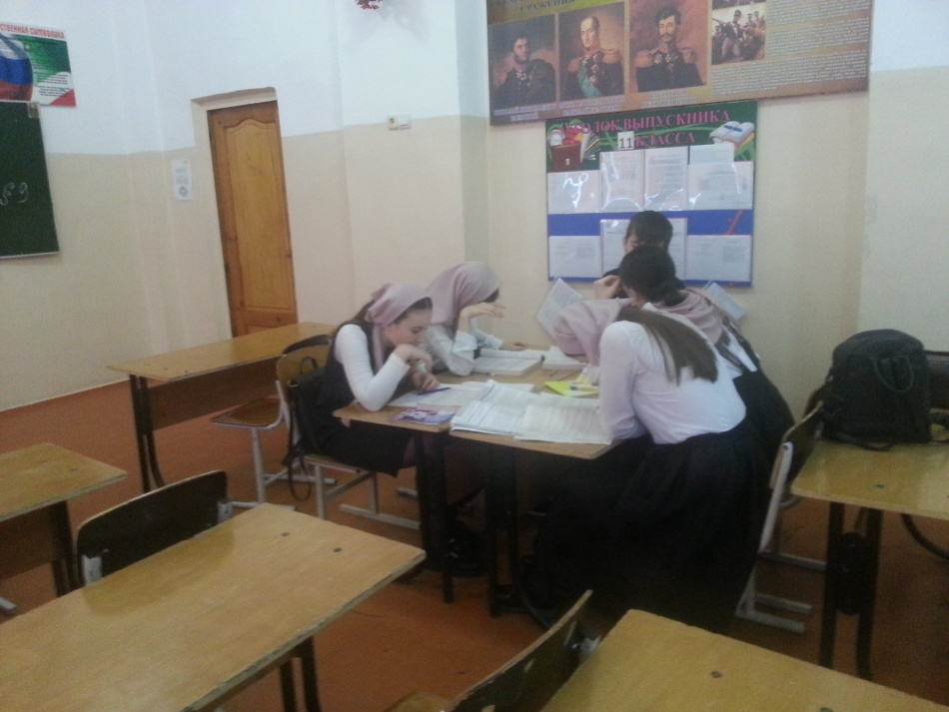

Договоры в гражданском праве:

* понятие сделки и договора;
* заключение договора;
* содержание договора;
* свобода договора;
* форма договора;
* недействительность договора (ничтожные и оспоримые договоры)
* виды договоров.

Вытянув свои вопросы, участники каждой группы распределяются, кто на какие вопросы будет отвечать. Ответы должны быть четкими, краткими, лаконичными. Условие: ответить должны все. Ответственный учащийся фиксирует все ответы.  
После того, как разобраны все теоретические вопросы, начинается решение практических задач. Так как время на уроке ограничено, скорее всего, удастся разобрать по одной задаче для каждой группы.

**Задача для 1 группы**

«Индивидуальный предприниматель Мусаев У. решил заработать на продаже видеокассет с известными видеофильмами. Приобретя в магазине лицензионные видеокассеты, он сделал с них копии и выставил на продажу.  
Через некоторое время товар Мусаева У. был арестован работниками внутренних дел.  
Мусаев У. предъявил иск, в котором требовал освободить его имущество из-под ареста. Свое требование он мотивировал тем, что приобрел легальные видеокассеты на законном основании, а значит, стал их собственником. В соответствии с законодательством собственник имеет право по своему усмотрению владеть, пользоваться и распоряжаться принадлежащим ему имуществом. Поэтому вся его деятельность не выходит за рамки закона.  
Какое решение должен принять суд?»

**Задача для 2 группы**

«Усманов Р. разрешил своей знакомой Бетиговой М. покататься на автомобиле. При этом он находился рядом с ней на пассажирском кресле. На сложном участке дороги Бетигова М.не справилась с управлением и врезалась в иномарку.  
В соответствии с Гражданским кодексом РФ обязанность по возмещению ущерба в данной ситуации лежит на законном владельце автомобиля. Однако междуУсмановым и Бетиговой возник спор, кто из них в момент аварии являлся законным владельцем. Бетигова утверждала, что им был Усманов, так как это записано в техпаспорте. Усманов не соглашался, утверждая, что он доверил автомобиль Ивановой, а значит, та управляла и владела автомобилем на законном основании.  
Кто в данном случае является владельцем автомобиля и кто должен возместить причиненный вред?»

**Задачи для 3 группы**

«После смерти Манаева Н. в нотариальную контору за оформлением наследственных прав обратились: его жена, дети Асхаб и Адам, родители, брат-пенсионер, инвалид 3-й группы, проживавший совместно с наследодателем. Кроме того, в нотариальную контору обратился сын наследодателя Насрудин от первого брака. Его мать (первая жена Расаева Л.) в период несовершеннолетия Насрудина вступила в новый брак.  
Кто из указанных лиц имеет право наследования имущества умершего?»

«В порыве вдохновения художник берет первый попавшийся ему в чужой квартире холст и создает гениальную картину.  
Кому будет принадлежать право собственности на картину?»

**Задачи для 4 группы**

«Корова Таус, которой она пользовалась по договору аренды, родила теленка.  
Кому принадлежит право собственности на теленка: Таусу или собственнику коровы?»

«Борман по случаю Нового года подарил Штирлицу рацию. В ответ Штирлиц устно пообещал Борману дать ему автомобиль, если советские войска войдут в Берлин.  
Является ли совершенная между Штирлицем и Борманом сделка договором дарения? Какое значение имеет обещание Штирлица?»

После того, как разобраны все вопросы теоретической и практической части урока, ответственные учащиеся сдают листы учителю. Учитель подводит итоги урока, ставит оценки за работу на уроке. Если на это не хватает времени на первом уроке, итоги можно подвести на втором, так как повторение темы «Гражданское право» рассчитано на два урока. На втором уроке проводится проверочная письменная работа по изученной теме.

**Литература, использованная при подготовке к уроку**

1. *Кашанин А.В.* Основы государства и права. 9-11 кл.: Краткий справочник школьника. – М.: Дрофа, 1998.
2. *Кашанина Т.В.* Основы государства и права: Учебник для старших классов общеобразоват. учрежд./Т.В.Кашанина, А.В.Кашанин. – М.: Вита-Пресс, 2004.
3. *Кашанина Т.В., Кашанин А.В.*Право и экономика. Методическое пособие для учителя 10-11 кл. – М.: Вита-Пресс, 2000.
4. *Клименко А.В.* Обществознание: учеб.пособие для школьников ст.кл. и поступающих в вузы/ *А.В.Клименко, В.В. Румынина.*– М.: Дрофа, 2006.
5. *Клименко С.В., Чичерин А.Л.*Основы государства и права. Пособие для поступающих в юридические вузы. – М.: Зерцало, 1999.

Самоанализ отрытого урока в 10 классе по теме «Гражданское право»

**Тип урока:** повторительно-обобщающий.

**Цель:** повторить, обобщить, закрепить знания по теме «Гражданское право», научиться пользоваться ими в повседневной жизни.

**Задачи:**

* *Образовательные:*
  + повторение и закрепление основных знаний и понятий по теме;
  + формирование умения ориентироваться в основных отраслях права
  + формирование навыков работы с раздаточным материалом;
  + формирование умения применять полученные знания на практике.
* *Развивающие:*
  + развитие умения анализировать услышанное, выделять главное в изучаемом материале;
  + развитие культуры речи;
  + развитие навыков как устной, так и письменной речи;
  + развитие воображения (при решении задач).
* *Воспитательные:*
  + воспитание уважительного отношения к праву и закону;
  + воспитание чувства взаимовыручки и поддержки при работе в группе.

**Содержание**

Тема «Гражданское право» изучается учащимися во второй раз (первый раз был в 9 классе в курсе «Обществознания»), но в таком объеме впервые. Это заключительный урок по теме. Тема изучалась блочно, по 8 уроков в неделю, за счет уроков истории. Только так можно полностью погрузить учащихся в предмет и в изучаемую тему. Основной акцент был сделан на повторении и закреплении изученного материала. Задания были составлены с учетом того, как материал изучался на уроке. Группы сформированы так, чтобы в каждой были и сильные, и средние, и слабые учащиеся.

**Мотивация**

Урок повторительно-обобщающий. Поэтому чтобы заинтересовать учащихся, использованы следующие приемы:

* необычная посадка по группам;
* практические задачи;
* эмоциональный настрой.

**Методы**

* по источникам знаний: словесные (пересказ), наглядные (задания на листах);
* по степени взаимодействия учителя и ученика: беседа, самостоятельная работа учащихся;
* по характеру познавательной деятельности: репродуктивный (воспроизводство изученного по памяти), проблемный, частично-поисковый (при решение практических задач);
* по принципу расчленения и соединения знаний: аналитический, обобщающий.

**Формы**

* Общеклассная;
* Групповая;
* Индивидуальная.

**Средства**

* Учебное пособие;
* Тетради с записями;
* Индивидуальные листы с заданиями;
* Доска.

**Дифференцированный подход**

Формирование групп происходило с учетом этого принципа: в группе были и сильные, и средние, и слабые учащиеся. Соответственно при выборе вопросов для ответов это учитывалось. Более сложные вопросы брали на себя сильные ученики, а слабым оставлялись вопросы попроще.

**Оценки**

Оценки выставлялись с учетом мнения самих учащихся и их вклада в работу всей группы.

**Условия проведения урока**

Урок проходил в кабинете №205. Это кабинет истории и обществознания. Учащиеся в нем занимаются с 5-го класса. Обстановка для них привычная. Кабинет просторный, чистый, уютный, оформлен соответствующими наглядными пособиями. Температурный режим в норме.

**Результат:**поставленная в начале урока цель достигнута.